いざという時のために、どんなことをしていたらいいの？
親子ミニ防災教室を出前します

皆さんの家では、災害が起きたときのために非常持ち出し袋を準備したり、家族で避難場所について話をしたりすることはありますか？
地震のニュースを見て、「どんな備えをしていたらいいか知りたい。でも子どもづれだと、防災講座には行きにくいし…」。と思ったことはありませんか？

そんなママ・パパのために、楽しく防災について学ぶ「親子ミニ防災教室」を無料で開催しています。特製エプロンシアター「地震編」・「大雨編」を親子で見て、いざという時に被害を出来るだけ少なくするため、日ごろどんなことをしていたらいいのかをママ友と話してみませんか。

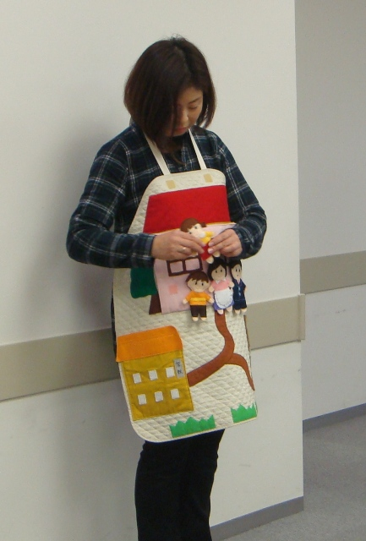
親子ミニ防災教室 Ｑ＆Ａ
◎どれくらいの時間がかかるの？
45～60分程度です。
◎どんな内容なの？
最初にお子さんも一緒に見ていただくエプロンシアターをします。
大雨編と地震編がありますので、申込時にどちらかを選んでください。
それから、防災の備えチェックをしたり、お金をかけないでできる災害への備えなどの話をしたり、非常持ち出し品についてみんなといろいろ話したりしながら、防災について楽しく学び・考えます。
◎子どもが0歳でも参加できるの？
もちろん参加できます。おおよその対象年齢は０～６歳です。
◎子どもがぐずったらどうしよう？
見守り保育をしてくださるサポーターに来ていただくようにしますので、大丈夫です。
サポーターさん（託児ボランティアさん）は、実施する会場やお申込みの団体等で依頼できるようであれば、ぜひ依頼をお願いします。（交通費等の支払いが必要な場合はご相談下さい。事務局で支払います）どうしても、依頼が出来ない場合は、事務局で手配をしますのでご安心下さい。
◎どうやったら開催できるの？
主催は、ママ友仲間、育児サークルや子育てひろば、公民館など、どなたでもＯＫです。
まず、開催希望日を第３希望まで決めて下さい。サークルであれば活動日に実施するといいですね。会場も決めて、申し込んでください。（一番早い開催希望日の２０日ぐらい前までに）
開催日が決まったら、皆さんに参加を呼びかけて下さい。5名ぐらいでも開催できます。
◎お金がかかるの？
無料です。講師（防災士、災害ボランティア等）や見守りスタッフの費用なども含めて一切かかりません。 ただし、有料の会場を使うのであれば、会場費は負担して下さい。
◎準備する物などはあるの？
できたら、地域の防災マップ、ハザードマップ（自治体などが作成しています）を準備して下さい。（5人に1枚ぐらいあるといいですが、全体で1枚でもいいです）
また、自治会の防災の担当の方など、地域の方にもご参加いただけると、その地域の状況を参加者に知らせることができます。

主催： NPO法人 男女・子育て環境改善研究所
込み
講座のお問合せ・お申込み
事務局：NPO法人 男女・子育て環境改善研究所

〒810-0041 福岡市中央区大名２―１１―２２
TEL 092-718-8010 FAX 092-718-8011
info@kosodate-npo.jp http://www.kosodate-npo.jp（申込フォームあり）
親子ミニ防災教室申込書
申込み日 年 月 日
希望日時  ※必ず第３希望までご記入ください | 第1希望 平成 年 月 日（ ） 時 分～ 時 分  第２希望 平成 年 月 日（ ） 時 分～ 時 分  第３希望 平成 年 月 日（ ） 時 分～ 時 分
会場 | 会場名：  所在地：
参加予定人数 | 大人 人 お子さんの年齢層は  お子さんの人数は
エプロンシアターの希望 | どちらかに○をつけてください。 地震編 大雨編
子ども見守りボランティア | 依頼できる（と思う） 連れてきて欲しい  無料 有料⇒１人 円くらい
主催者名
（サークル名など）
ご連絡先 | お名前  住所：  電話 FAX  メール
申し込み先 男女・子育て環境改善研究所
〒８１０－００４１ 福岡市中央区大名２－１１－２２
FAX ０９２－７18―8011 info@kosodate-npo.jp

